Note : Ceci est simplement « un modèle » à compléter selon vos soins. Des adaptations sont autorisées à condition de les justifier. Ecoutez les conseils de votre parrain.
Première partie : AVOIR UNE VUE D’ENSEMBLE DU PROJET

- Dessinez l’architecture du projet – comment avez-vous compris le projet ?
Dans ce projet nous devons fabriquer un cardiofréquencemètre pour la société « » car tous les prototypes ont été volés, nous devons donc comprendre les fonctions pour comprendre comment parvenir à nos fins. Nous avons pour ce projet procédé de cette manière :

: « Utilisé dans »
MODULE 1
Montage capteur + code arduino

MODULE 2
Cœur LED
MODULE 3
Processing

MODULE 4
Programme final

Deuxième partie : ANALYSEZ LES STRUCTURES DE DONNEES DU PROJET

- Représentation graphique de toutes les structures nécessaires, organisation des fichiers de code Arduino et du code C et dépendances entre les fichiers.

MAIN.INO

PARAM.H
JAVA
CARDIO.H

CŒUR.H

.CSV
CŒUR.C
CARDIO.C

generateCode.C

generateCode.h

Troisième partie : MODULARISATION & WORKFLOW DE FONCTIONS & SCHEMAS ELECTONIQUES

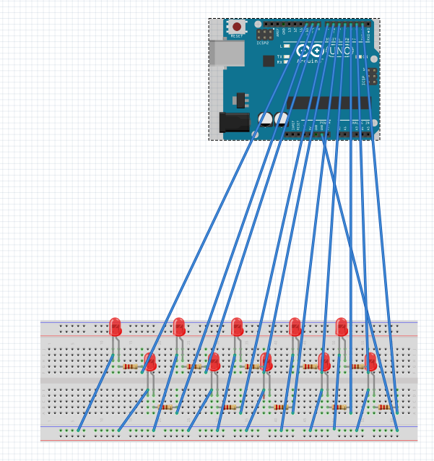
- Schéma électroniques avec les composants sur Fritzing (vue platine et vue schématique des module cardio et cœur de LEDs ). Comme cette partie comporte une évaluation séparée du projet, vous pouvez faire un document à part entière.

- Description algorithmique chaque partie du projet (module cardio, module cœur de LEDs (inclus la génération automatique du paramétrage à partir d’un programme en C), module Preprocessing/acquisition des données, module lecture et traitement de données en C)

Début module processing
Début module cardio

Récupérer données analogiques
Transformer les données analogiques en bpm
Envoyer données sur le port serie sous forme de caractere
Appeler param.c
Récupérer chaine arduino au format csv

Les ajouter dans un fichier texte grâce au code processinf

Fin Processing

Fin ModuleCardio

Début traitement des données
Récupérer fichier csv

Choix de l’affichagee
OUI
Afficher les données
NON
Quitter
Fin traitement des données
Faire clignoter les leds
fin param.c
Fin generationCode
Selectionner le mode de clignotement
Modifier param.h
Début param.c
Charger le mode de clignotement de param.h

Début module cœur de LED

- Prototypes de l'ensemble des fonctions du projet (faites-le le plus « graphiquement » possible)

Menu.h
void afficherMenu();

Donnees.h
typedef struct fichierProc fichierProc;
struct fichierProc{
long int temps;
int pouls;
fichierProc *ptr;
};
void recupererDonnees(fichierProc*, int*);

Actions.h
void InOrder(fichierProc*, int);
void Increasing(fichierProc*, int ,int);
void Decreasing(fichierProc*, int ,int);
void average(fichierProc*, int);
void affichTrie(fichierProc*, int);
void rechercheTemps(fichierProc*, int);
void MaxMin(fichierProc*, int);

Quatrième partie : REPARTISSEZ-VOUS LES TACHES

Nom : Chauviere | Rôle principal : Chef de projet / Codeur / Monteur

Tâches | 09/11 | 10/11 | 11/11 | 12/11 | 13/11 | 14/11 | 15/11 | 16/11 | 17/11 | 18/11 | 19/11
Module 1 | X
Module 2 | X | X | X
Module 3 |  |  | X | X | X | X | X | X
Module 4 |  |  |  |  |  | X | X | X
Mise en commun |  |  |  |  |  |  | X | X
Préparation soutenance |  |  |  |  |  |  |  | X | X | X | X
Ecriture compte - rendu |  |  |  |  |  |  | X | X

Nom : Giret | Rôle principal : Codeur / Monteur

Tâches | 09/11 | 10/11 | 11/11 | 12/11 | 13/11 | 14/11 | 15/11 | 16/11 | 17/11 | 18/11 | 19/11
Module 1 | X
Module 2 | X | X | X | X | X
Module 3 |  |  |  |  | X
Module 4 |  |  |  |  | X | X | X | X
Mise en commun |  |  |  |  |  |  | X | X
Préparation soutenance |  |  |  |  |  |  |  | X | X | X | X
Ecriture du compte - rendu |  |  |  |  |  |  | X | X

Nom : Migot | Rôle principal : Kylian

Tâches | 09/11 | 10/11 | 11/11 | 12/11 | 13/11 | 14/11 | 15/11 | 16/11 | 17/11 | 18/11 | 19/11
Module 1 | X | X | X | X | X
Module 2 | X
Module 3 |  |  |  | X | X
Module 4 |  |  |  |  | X | X | X | X
Mise en commun |  |  |  |  |  |  | X | X
Préparation soutenance |  |  |  |  |  |  |  | X | X | X | X
Ecriture compte - rendu |  |  |  |  |  |  | X | X

